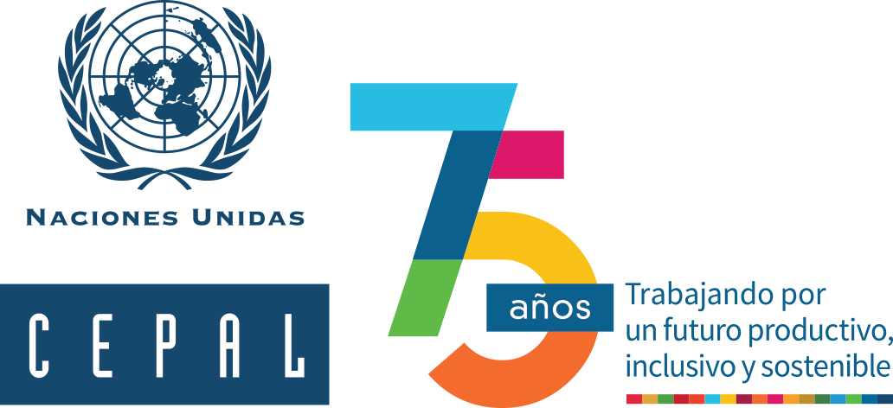
Rebeca Grynspan, Secretaria General de la UNCTAD: El mundo necesita desesperadamente de solidaridad, fraternidad y multilateralismo
La destacada economista, ex Vicepresidenta de Costa Rica, dictó la décimo séptima Cátedra Raúl Prebisch en la CEPAL.

Rebeca Grynspan, Secretaria General de la UNCTAD, y José Manuel Salazar-Xirinachs, Secretario Ejecutivo de la CEPAL (Foto: CEPAL).

(30 de octubre, 2023) “El sufrimiento que vemos a nuestro alrededor es un recordatorio de lo que está en juego cuando perdemos de vista el largo plazo, cuando dejamos atrás a la gente y perdemos la capacidad de ponernos en los zapatos del otro. Lo que vemos es un aviso de lo que podría ser el mundo en 2030, si fracasan los Objetivos de Desarrollo Sostenible (ODS)”, advirtió hoy Rebeca Grynspan, Secretaria General de la Conferencia de las Naciones Unidas sobre Comercio y Desarrollo (UNCTAD), durante la décimo séptima Cátedra Raúl Prebisch, dictada en la sede principal de la Comisión Económica para América Latina y el Caribe (CEPAL).
La ex Vicepresidenta de Costa Rica presentó la cátedra titulada “Globalización perturbada: Prebisch, desbalances comerciales y el futuro de la economía internacional”, en la que analizó la transición entre la hiperglobalización y lo que ella llamó ‘poli-globalización’, y profundizó sobre el legado de Raúl Prebisch. Las palabras inaugurales estuvieron a cargo de José Manuel Salazar-Xirinachs, Secretario Ejecutivo de la CEPAL.
“Allá afuera, millones de personas están sufriendo. Las crisis económicas en cascada, el COVID-19, los implacables desastres climáticos, la guerra, la geopolítica y las insoportables cargas de la deuda están poniendo en cuestión el tejido mismo de nuestra sociedad global”, advirtió Rebeca Grynspan, primera mujer en ocupar el cargo de Secretaria General de la UNCTAD.
Agregó que las agendas comunes que los países elaboraron en 2015 están rezagadas. “A este ritmo solo el 15% de los ODS se cumplirán para el 2030. Hemos visto regresiones en los indicadores de pobreza, de hambre y equidad de género, solo por mencionar algunos”, puntualizó.
La destacada economista precisó que la inversión extranjera directa, por tanto tiempo motor de crecimiento y desarrollo, lleva estancada desde la crisis de 2008 en la gran mayoría de los países en desarrollo, y alertó que la brecha para financiar los ODS en el Sur global, que en 2015 era de 2,5 billones, hoy alcanza los 4 billones de dólares.
Advirtió, asimismo, que 3,3 mil millones de personas, es decir, casi la mitad de la humanidad, viven en países que destinan más recursos al servicio de la deuda que a financiar la salud o la educación.
“Nos encontramos en un paradigma donde los ODS y el Acuerdo de París son muy difíciles de conseguir y esto es enormemente peligroso, porque los ODS son demasiado grandes para fracasar (‘too big to fail’). Los ODS son mucho más que un conjunto de objetivos, son nuestra última agenda común en un mundo más polarizado que nunca, un mundo que necesita desesperadamente de solidaridad, fraternidad y multilateralismo”, afirmó.
Durante su cátedra, Rebeca Grynspan aseveró que transitamos entre un período de hiperglobalización y otro de poli-globalización. Precisó que el cenit de la hiperglobalización se dio entre 1990-2010, cuando la IED se multiplicó por 7, el comercio internacional por 4, y el acceso a Internet llegó al 30% de la población.
“Pero debajo de la superficie, tres factores negativos crecieron en este período: la desigualdad al interior de los países, la desindustrialización prematura (con un estancamiento del empleo), y la falta de resiliencia en el sistema internacional”, advirtió.
La Secretaria General de la UNCTAD precisó que el mundo enfrenta hoy una globalización más descentralizada, el tránsito de un sistema dominado por unas pocas potencias globales a una red de polos regionales, grandes economías continentales del Sur y el auge de distintos foros plurinacionales. “Nos enfrentamos a un multilateralismo competitivo, no universal”, aseveró.
Asimismo, subrayó que, si bien aún no está claro si la multipolaridad profundizará el multilateralismo, es conocido que están surgiendo importantes polos políticos.
“De momento, sin embargo, la geopolítica de la multipolaridad nos está dejando sin espacios libres”, afirmó, y explicó que en el multilateralismo debe haber espacios independientes, pero hoy en día pareciera que todo está teñido por la geopolítica.
Advirtió también sobre la existencia de una crisis en las reglas del comercio.
“El mundo no cuenta con una estructura comercial adaptada a un contexto donde todos los polos están haciendo política industrial. Esto, en el largo plazo puede ser un peligro, en especial para los países pequeños que dependen de un comercio internacional basado en reglas”, expresó.
Finalmente, Rebeca Grynspan realizó un profundo análisis sobre el trabajo y el legado de Raúl Prebisch, ex Secretario Ejecutivo de la CEPAL (1950-1963) y ex Secretario General de la UNCTAD (1964-1969).
Destacó que uno de los principales legados de Prebisch es su llamado a la cooperación multilateral y destacó que hoy, en el marco de la poli-globalización, este llamado debe dar voz a los países que históricamente han sido marginados en la toma de decisiones a nivel global.
“Nuestras instituciones (CEPAL y UNCTAD) en su longevidad han hecho mucho por dar esta voz, cerrar esta brecha y proveer soluciones justas para todos los países, pero nuestra mayor tarea apenas comienza”, afirmó.
En su discurso inaugural, en tanto, el Secretario Ejecutivo de la CEPAL, José Manuel Salazar-Xirinachs, destacó la importancia de la Cátedra Raúl Prebisch, “un espacio de reflexión y análisis que siempre ha tenido su mirada puesta en cómo construir un futuro mejor para todas las personas; no solamente la remembranza del pasado, o la mera contemplación del presente”.
“Hemos sufrido la pavorosa pandemia del COVID-19, con sus enormes y devastadoras consecuencias económicas y sociales. Se ha acelerado la revolución tecnológica y digital, pero también la rivalidad tecnológica entre las grandes potencias. Hemos tenido una crisis en las cadenas globales de suministros. Pasamos a una nueva era de alta inflación y altas tasas de interés y costo del crédito. Y cuando pensábamos que las guerras habían quedado para la historia, explotó la guerra en Ucrania, y ahora otra en el medio oriente, con consecuencias y riesgos potencialmente devastadores. A esto hay que agregar los impactos ya muy claros del cambio climático”, alertó el máximo representante de la comisión regional.
Añadió que, ante un contexto de profundos retos, desafíos y amenazas al progreso humano, ante el cambio radical en las realidades y percepciones sobre las ventajas y riesgos de la interdependencia y la globalización, ante nuevas amenazas para el multilateralismo, así como para los sistemas democráticos, retomar la Cátedra Raúl Prebisch resultaba indispensable.
“Y retomamos hoy esta Cátedra con una persona que ha estudiado a profundidad el desarrollo humano; que ha dedicado su vida a la lucha contra la pobreza y por generar mayores condiciones de desarrollo con equidad; que tiene una amplia visión de mundo y de la región, con una extraordinaria capacidad de negociación y diálogo en espacios regionales y multilaterales; y que, además, siempre ha tenido una especial sensibilidad por aquellas personas que se encuentran en condición de vulnerabilidad y de injusticia”, enfatizó.
La Cátedra Raúl Prebisch fue creada en 2001 por el entonces Secretario Ejecutivo José Antonio Ocampo, como una forma de rendir homenaje al destacado economista argentino en el centenario de su nacimiento. En agosto del año 2001, la Comisión tuvo como primer conferencista de la nueva cátedra al recordado economista brasileño Celso Furtado. Desde entonces, han impartido la cátedra destacadas figuras como Joseph Stiglitz, Fernando Henrique Cardoso, Rubens Ricupero, Dani Rodrik, Enrique V. Iglesias, Tulio Halperin, Fernando Savater, Aldo Ferrer, José Antonio Ocampo, Danilo Astori, Luiz Gonzaga de Mello Belluzzo, Rolando Cordera, Mariana Mazzucato, Ricardo Ffrench-Davis y Ha-Joon Chang.

Correo electrónico: prensa@cepal.org; teléfono: (56) 22210 2040.

